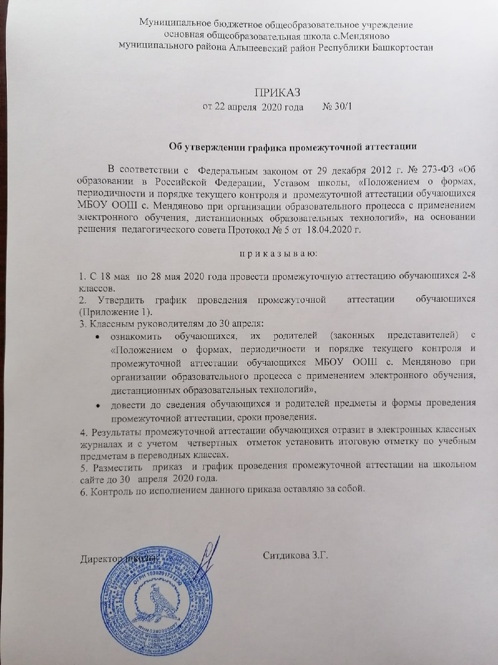

Приложение 1.
К Приказу № 30/1 от 22.04.2020 г

График проведения промежуточной аттестации 2019-2020 учебный год

Класс | Дата | Предмет | Форма | Учитель
3 | 20.05.2020 | Русский язык | Итоговый контрольный диктант | Султанова А.М.
3 | 19.05.2020 | Математика | Итоговая контрольная работа | Султанова А.М.
4 | 20.05.2020 | Русский язык | Итоговый контрольный диктант | Галимуллина Г.Х.
4 | 18.05.2020 | Математика | Итоговая контрольная работа | Галимуллина Г.Х.
5 | 28.05.2020 | Русский язык | Итоговая контрольная работа с элементами тестирования | Ситдикова Г.М.
5 | 27.05.2020 | Математика | Итоговый контрольный тест | Мухаметшина А.Р.
6 | 28.05.2020 | Русский язык | Итоговая контрольная работа с элементами тестирования | Ситдикова Г.М.
6 | 27.05.2020 | Математика | Итоговый контрольный тест | Мухаметшина А.Р.
7 | 27.05.2020 | Русский язык | Итоговая контрольная работа с элементами тестирования | Ситдикова Г.М.
7 | 27.05.2020 | Математика | Итоговый контрольный тест | Мухаметшина А.Р.
9 | 27.05.2020 | Русский язык | Итоговая контрольная работа с элементами тестирования | Ситдикова Г.М.
9 | 20.05.2020 | Математика | Итоговая контрольная работа | Мухаметшина А.Р.

